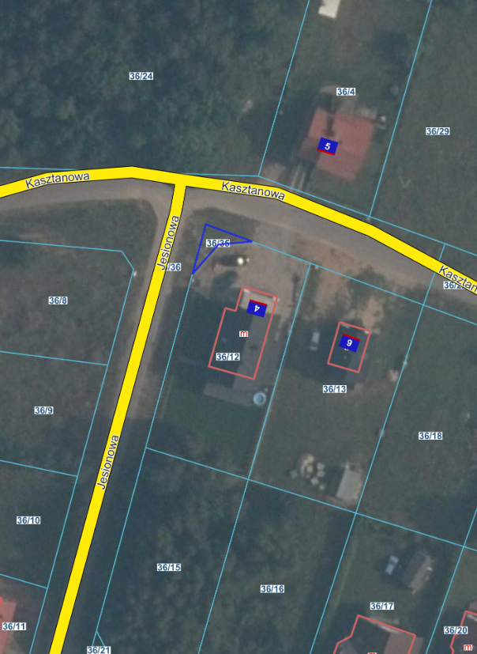

Działka nr 36/35,

obręb Stężyca